Phòng Giáo dục và Đào tạo ...

Đề thi Học kì 2 - Chân trời sáng tạo

năm 2025

Môn: Toán lớp 3

*Thời gian làm bài: phút*

*(không kể thời gian phát đề)*

(Đề số 2)

**Phần 1. Trắc nghiệm**

**Câu 1.** So sánh cân nặng của túi muối và túi đường?

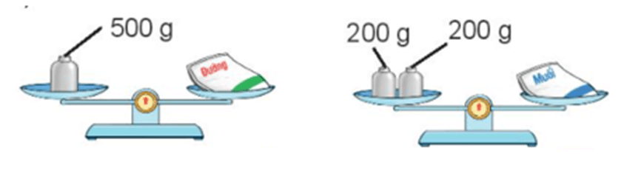

A. Túi đường nặng hơn túi muối

B. Túi muối nặng hơn túi đường

C. Túi đường nhẹ hơn túi muối

D. Hai túi có cân nặng bằng nhau

**Câu 2.** Số liền sau của số 65 238 là:

A. 76 238

B. 55 238

C. 65 239

D. 65 237

**Câu 3**. Cho hình vẽ sau, cho biết góc vuông tại đỉnh nào?

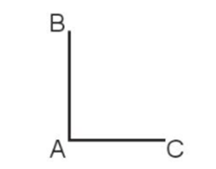

A. Góc vuông tại đỉnh A

B. Góc vuông tại đỉnh B

C. Góc vuông tại đỉnh C

D. Đây không phải góc vuông

**Câu 4.** Làm tròn số 54 328 đến hàng chục nghìn, ta được số:

A. 54 000

B. 55 000

C. 50 000

D. 60 000

**Câu 5**. Cho hình chữ nhật MNPQ có MN = 5 cm. Tính độ dài PQ

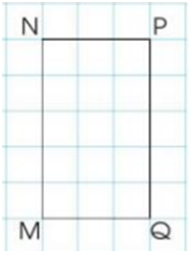

A. PQ = 5 cm

B. PQ = 5 m

C. PQ = 3 cm

D. PQ = 3 m

**Câu 6.** Số lớn nhất trong các số 585; 9 207; 54 138; 13 205 là:

A. 585

B. 54 138

C. 9 207

D. 13 205

**Câu 7.** Mẹ đi công tác ngày 29 tháng 8 đến hết ngày 5 tháng 9 cùng năm. Số ngày Mẹ đi công tác là:

A. 5 ngày

B. 6 ngày

C. 7 ngày

D. 8 ngày

**Phần 2. Tự luận**

**Câu 8.** Đúng ghi **Đ**, sai ghi **S**

| a) Chu vi của một hình chữ nhật bằng tổng chiều dài và chiều rộng của hình chữ nhật đó. |  |
| --- | --- |
| b) Chu vi của một hình vuông gấp 2 lần độ dài cạnh hình vuông đó. |  |
| c) Số 3 000 gấp lên 3 lần thì được số 6 000. |  |
| d) Số 4 000 giảm đi 2 lần thì được số 2 000. |  |

**Câu 9.** Đặt tính rồi tính

| 23 617 – 12 178  ...………………  …………………  …………………  …………………  …………………  …………………  …………………  …………………  ………………… | 72 425 + 1 933  ...………………  …………………  …………………  …………………  …………………  …………………  …………………  …………………  ………………… | 21 725 × 4  ...………………  …………………  …………………  …………………  …………………  …………………  …………………  …………………  ………………… | 8 438 : 7  ...………………  …………………  …………………  …………………  …………………  …………………  …………………  …………………  ………………… |
| --- | --- | --- | --- |

**Câu 10.** Tính giá trị biểu thức

a) 18 000 + 22 000 – 15 000

= ..................................................

= ..................................................

b) (66 265 – 44 526) × 2

= ..................................................

= ..................................................

c) 27 582 + 26 544 : 2

= ..................................................

= ..................................................

d) 12 458 : 2 × 3

= ..................................................

= ..................................................

**Câu 11.** Điền >, <, =

67 012 ...... 70 000

20 340 ......... 20 430

96 329 ......... 95 132

20 306 ......... 20 000 + 300 + 6

78 659 ...... 79 659

40 000 + 5 00 + 6 ........ 45 006

**Câu 12.** Giải toán

Một thư viện có 12 673 quyển sách. Trong đó sách khoa học là 3 600 quyển, sách văn học là 2 540 quyển, còn lại là sách lịch sử. Hỏi thư viện đó có bao nhiêu quyển sách lịch sử?

*Bài giải*

……………………………………………………………………………………………

……………………………………………………………………………………………

……………………………………………………………………………………………

……………………………………………………………………………………………

**Câu 13:** Tìm 1 số có 4 chữ số, biết rằng rằng chữ số hàng trăm gấp 3 lần chữ số hàng chục và gấp đôi chữ số hàng nghìn, đồng thời số đó là số lẻ chia hết cho 5.

………………………………………………………………………………………………………………………………………………………………………………………………………………………………………………………………………………………

……………………………………………………………………………………………

……………………………………………………………………………………………